27.11.2020r. piątek
Temat: Przyszywanie guzików. Praca z tekstem. Film instruktażowy.

Dzień dobry!
Dzisiaj na zajęciach nauczymy się przyszywania guzików. Proszę przeczytajcie poniższe informacje a następnie obejrzyjcie film instruktażowy. Zadanie na dzisiaj dla Was to próba samodzielnego przyszycia guzika do tkaniny. Zachowajcie bardzo dużą ostrożność żeby nie zrobić sobie krzywdy igłą ponieważ jest bardzo ostra.
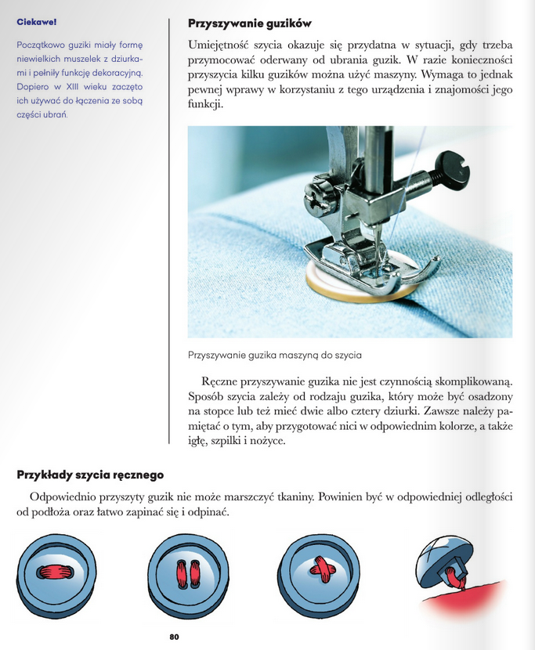

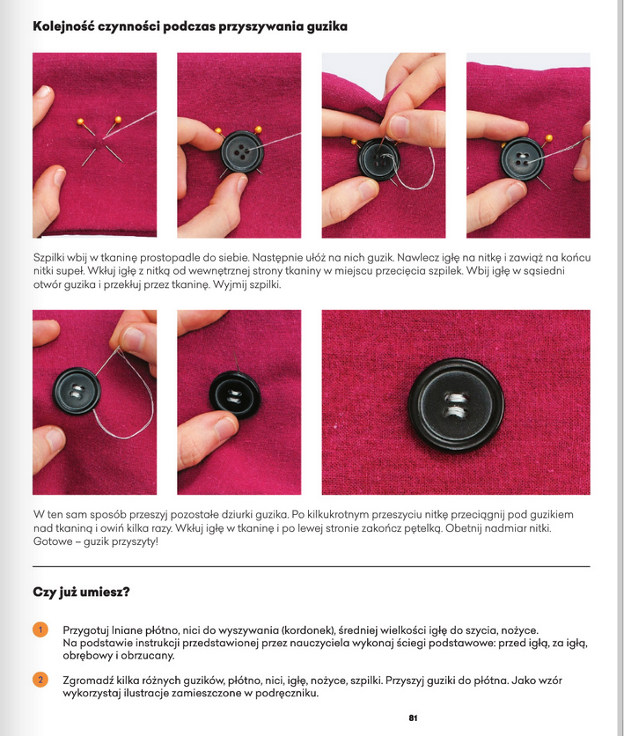

https://www.youtube.com/watch?v=EGeXHtgniFk&feature=emb_title Jak przyszyć guzik - video poradnik
https://www.youtube.com/watch?v=nVQOuWCNf4c Jak przyszyć guziki ręcznie i na maszynie
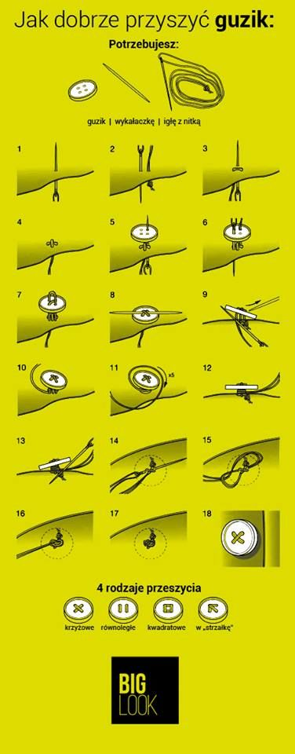

Miłego dnia !!!

